

ESCUELA SUPERIOR POLITÉCNICA DE CHIMBORAZO

FACULTAD DE INFORMÁTICA Y ELECTRÓNICA

ESCUELA DE INGENIERÍA EN SISTEMAS

NOMBRE:WILMER ALDAS

CÓDIGO:6035

FECHA:24 DE JUNIO DE 2016

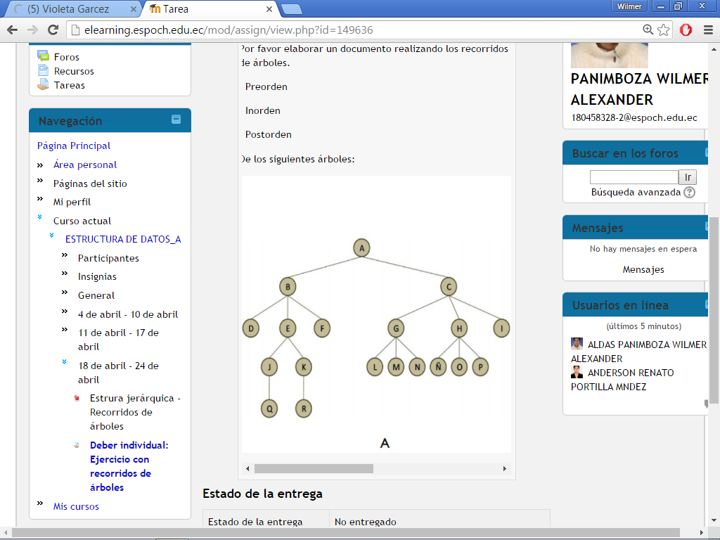

PREORDEN A,B,D,E,J,Q,K,R,F,C,G,L,M,N,H,Ñ,O,P,I

INORDEN D-B-Q-J-E-R-K-F-A-L-G-M-N-C-Ñ-H-O-P-I

POSTORDEN D-Q-J-R-K-E-F-B-L-M-N-G-Ñ-O-P-H-I-C-A

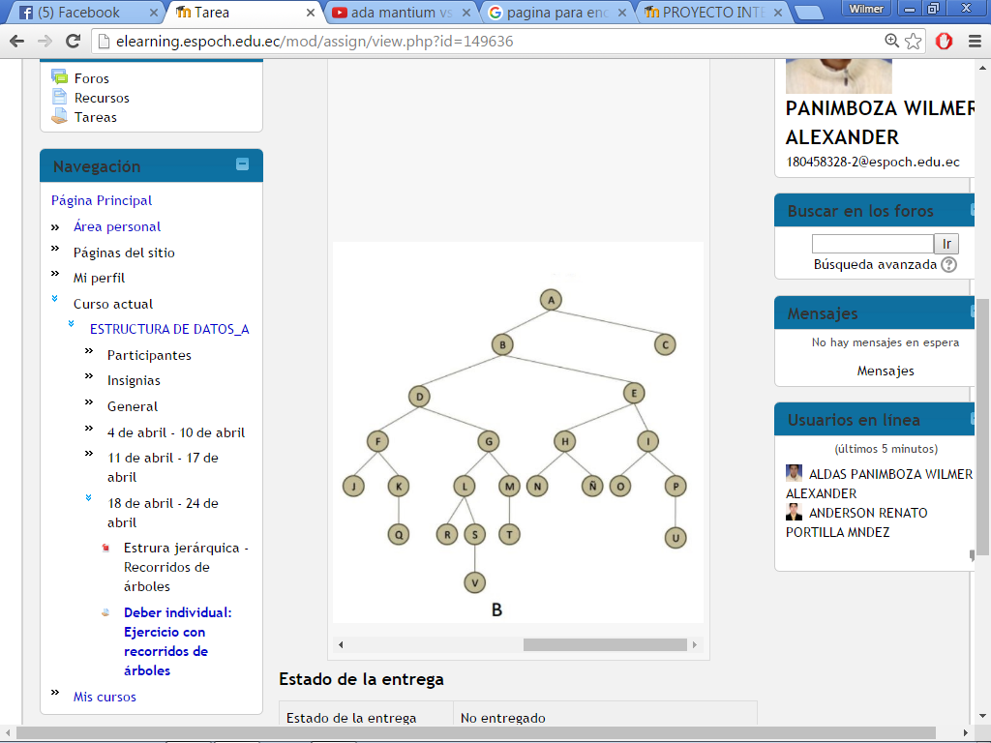

PREORDEN A-B-D-F-J-K-Q-G-L-R-S-V-M-T-E-H-N-Ñ-I-O-P-U-C

INORDER J-F-Q-K-D-R-L-V-S-G-T-M-B-N-H-Ñ-E-O-I-U-P-A-C

POSTORDEN J-Q-K-F-R-V-S-L-T-M-G-D-N-Ñ-H-O-U-P-I-E-B-C-A